консультация для родителей
Развитие речевого дыхания детей дошкольного возраста

Источником образования звуков речи является воздушная струя, выходящая из легких через гортань, глотку, полость рта или носа наружу. Правильное речевое дыхание обеспечивает нормальное звукообразование, создает условия для поддержания нормальной громкости речи, четкого соблюдения пауз, сохранения плавности речи и интонационной выразительности.
Такие несовершенства речевого дыхания, как неумение рационально использовать выдох, речь на вдохе, неполное возобновление запаса воздуха и др., отрицательно влияющие на развитие речи детей, могут быть обусловлены неправильным воспитанием, недостаточным вниманием взрослых к речи детей. Малыши, имеющие ослабленный вдох и выдох, как правило, говорят тихо и затрудняются в произнесении длинных фраз. При нерациональном расходовании воздуха нарушается плавность речи, так как дети на середине фразы вынуждены добирать воздух. Часто такие дети не договаривают слова и нередко в конце фразы произносят их шепотом. Иногда, чтобы закончить длинную фразу, они вынуждены говорить на вдохе, отчего речь становится нечеткой, судорожной, с захлебыванием. Укороченный выдох вынуждает говорить фразы в ускоренном темпе, без соблюдения логических пауз.
Приступая к развитию у ребенка речевого дыхания, необходимо прежде всего сформировать сильный плавный ротовой выдох. При этом надо научить ребенка контролировать время выдоха, расходовать воздух экономно. Дополнительно у ребенка развивается способность направлять воздушную струю в нужном направлении.
Во время проведения описанных в статье игр необходим постоянный контроль за правильностью дыхания.
При проведении игр, направленных на развитие у ребенка дыхания, необходимо иметь в виду, что дыхательные упражнения быстро утомляют ребенка, даже могут вызвать головокружение. Поэтому такие игры необходимо ограничивать по времени (можно использовать песочные часы) и обязательно чередовать с другими упражнениями.
Игры и упражнения для развития плавного ротового выдоха
Лети, бабочка!
Цель: развитие длительного непрерывного ротового выдоха; активизация губных мышц.
Оборудование: 2-3 яркие бумажные бабочки.
Ход игры: Перед началом занятия к каждой бабочке привяжите нитку длиной 20-40 см, нитки прикрепите к шнуру на некотором расстоянии друг от друга. Шнур натяните так, чтобы бабочки висели на уровне лица стоящего ребенка.
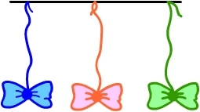
- Смотри, какие красивые разноцветные бабочки! Посмотрим, умеют ли они летать.
Родитель дует на бабочек.
- Смотри, полетели! Как живые! Теперь ты попробуй подуть. Какая бабочка улетит дальше?
Ребенок встает возле бабочек и дует на них. Необходимо следить, чтобы ребенок стоял прямо, при выдохе не поднимал плечи, дул на одном выдохе, не добирая воздух, не надувал щеки, а губы слегка выдвигал вперед.
Дуть можно не более 10 секунд с паузами, чтобы не закружилась голова.

Ветерок
Цель: развитие сильного плавного ротового выдоха; активизация губных мышц.
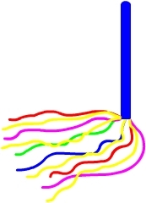
Оборудование: бумажные султанчики (метёлочки).
Ход игры: Перед началом игры необходимо подготовить метёлочки. Для этого прикрепите полоски цветной бумаги к деревянной палочке. Можно использовать тонкую папиросную бумагу, или елочное украшение "дождик".
Родитель предлагает поиграть с метёлочкой. Показывает, как можно подуть на бумажные полоски, потом предлагает подуть ребенку.
- Представь, что это волшебное дерево. Подул ветерок - и зашелестели на дереве листочки! Вот так! А теперь ты подуй!
Осенние листья
Цель: обучение плавному свободному выдоху; активизация губных мышц.
Оборудование: осенние кленовые листья, ваза.
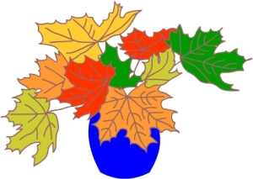
Ход игры: Перед занятием соберите вместе с ребенком букет осенних листьев (желательно кленовых, так как у них длинные стебли) и поставьте их в вазу. Предложите подуть на листья.
- Красивые листья мы с тобой собрали в парке. Вот желтый листок, а вот красный. Помнишь, как листья шуршали на ветках? Давай подуем на листья!
Взрослый вместе с ребенком дует на листья в вазе, обращает их внимание на то, какое шуршание издают листья.

Песня ветра
Цель: развитие сильного плавного выдоха; активизация губных мышц.
Оборудование: китайский колокольчик "песня ветра".
Ход игры: Подвесьте колокольчик на удобном для ребенка расстоянии (на уровне лица стоящего ребенка) и предложите подуть на него. Обратите внимание на то, какой мелодичный получается звук. Затем предложите подуть сильнее - звук стал громче.

Желаем успехов!

